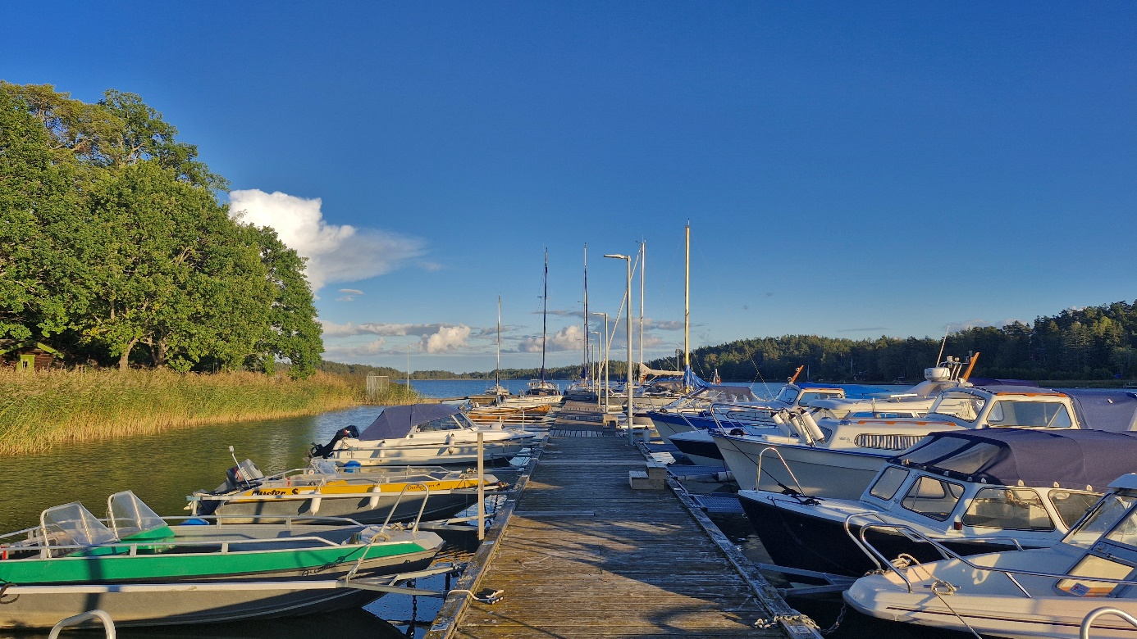

Nyhetsbrev 1 LBBK, 2026

Hej,
Så har då det nya verksamhetsåret startat. Det började med att årsstämma hölls i Pensionärernas Hus den 7 mars. 17 fastigheter representerade av 22 personer deltog.
De viktigaste besluten blev följande;
- Sjösättningsrampen ska förnyas,
- Badstranden ska rustas upp.
- I övrigt fokus på skötsel och underhåll av anläggningen enligt uppgjorda planer.

Styrelse, revisorer och valberedning valdes enligt följande;
Styrelse,
Ordinarie Suppleanter
- Kjell Blanklin, ordförande, 2026 - Helene Kristiansson, 2026
- Olle Wiklund, 2026 - Svante Johansson, 2026
- Tommy Johansson, 2026
- Urban Hultqvist, 2026
- Tomas Wanér, 2026-2027
Revisorer,
- Rikard Johansson
- Sigrid William Olsson
Valberedning
- Sven Ginsburg

Protokoll från årsstämman finns hos Kjell Blanklin, Långbackavägen 9
Efter årsstämman höll den nya styrelsen ett konstituerande möt och i sinom tid även på klubbens hemsida www.lbbk.org

Direkt efter årsstämman höll den nya styrelsen sitt konstituerande möte
Följande uppgifter fördelades;
- Kjell Blanklin, ordförande och information
- Urban Hultqvist, vice ordförande och sekreterare
- Olle Wiklund, administration
- Tommy Johansson, hamnkapten, nyckelansvarig
- Tomas Wanér, bryggansvarig.
- Helene Kristiansson, suppleant, vice hamnkapten
- Svante Johansson, suppleant

Observera även: Städdag hålls i vår, 25/4, och höst 26/9. Båda gångerna i samarbete med Samfällighetsföreningen.
Nyhetsbrev med information om vad som ska göras inom klubben kommer att skickas ut till båda dagarna tillsammans med information på anslagstavlorna.

Vi har skickat ut fakturor för medlemsavgift och båtplatsavgifter för både interna och externa båtägare. Har ni inte fått dessa så hör av er – vi kan ha fel mailadress.
För medlemmar som står i begrepp att skaffa båt – hör av er så fort ni vet så att vi kan ordna ett kontrakt. Tänk på att vi inte tar emot motorbåtar med större längd än 8 meter!

Hälsningar
Styrelsen gm Kjell

